На зарядку становись!
Утренняя зарядка – что нужно знать о ней, чтобы она приносила радость и положительный эффект?
1. Значение утренней гимнастики, ее задачи.
Основная задача утренней гимнастики – перевести ребенка в бодрое состояние, активизировать и содействовать переходу к более интенсивной деятельности.

Ежедневное проведение утренней гимнастики в определенное время в гигиенической обстановке, правильно подобранные комплексы физических упражнений, растормаживают нервную систему детей после сна, активизируют деятельность всех внутренних органов и систем, повышают физиологические процессы обмена, увеличивают возбудимость коры головного мозга, а также реактивность всей центральной нервной системы.
Помимо оздоровительного значения, утренняя гимнастика имеет и большое воспитательное значение. Систематическое ее проведение воспитывает у детей привычку ежедневно делать физические упражнения, приучает организованно начинать свой трудовой день, согласованно действовать в коллективе, быть целеустремленным, внимательным, выдержанным, а также вызывает положительные эмоции и радостное ощущение.
Кроме того, ежедневное выполнение определенных комплексов физических упражнений способствует совершенствованию двигательных способностей у детей, развивает физические качества (сила, ловкость, гибкость), улучшает работу координационных механизмов, способствует приобретению знаний в области физической культуры.

2. Структура и содержание утренней гимнастики

Любое физкультурное мероприятие, в том числе и утренняя гимнастика, начинается с разминки и заканчивается восстановительными упражнениями. Поскольку утренняя гимнастика не продолжительна (5 – 12 минут) и физические нагрузки в ней не велики, это требование соблюдается как общий принцип.
В детском саду утренняя гимнастика как обязательная часть режима дня проводится ежедневно перед завтраком.
Перед занятиями помещение хорошо проветривают и проводят влажную уборку.
Утреннюю гимнастику условно подразделяют на три части: вводную, основную и заключительную. Каждая часть имеет свои задачи и содержание.
В первой, вводной части организуют внимание детей, обучают их согласованным действиям, выработке правильной осанке и подготавливают организм к выполнению более сложных упражнений. С этой целью включают: построения (в колонну, в шеренгу); строевые упражнения (повороты и полуобороты налево, направо, кругом); перестроения из одной колоны в две, из двух колон в четыре, в круг, несколько кругов, смыкания и размыкания приставными шагами в сторону; непродолжительную ходьбу, чередующуюся с упражнениями, способствующими укреплению опорно-двигательного аппарата и формированию осанки (ходьба на носках, с различным положением рук, ходьба с высоким подниманием коленей, на пятках, скрестным шагом); бег друг за другом и врассыпную или в сочетании с прыжками. Продолжительность вводной части в среднем длиться от 1 до 2 минут.
Во второй, основной части ставят задачи укрепления основных мышечных групп, формирования правильной осанки. Для решения данной задачи выполняют общеразвивающие упражнения в определенной последовательности. Сначала упражнения для укрепления плечевого пояса и рук, которые способствуют расширению грудной клетки, хорошему выпрямлению позвоночника, развитию дыхательных мышц. Затем упражнения для мышц туловища. Далее следуют упражнения для развития мышц ног и укрепления свода стопы. После упражнений с большой нагрузкой следует повторить первое упражнение или аналогичное ему. Количество повторений каждого упражнения зависит от возраста детей и их физической подготовленности.
После выполнения всех обще развивающих упражнений дети младшего возраста выполняют прыжки или бег, переходящие в заключительную ходьбу. Дети старшего возраста выполняют прыжки в сочетании с бегом, затем заключительную ходьбу с выполнением различных заданий.
В заключительной части гимнастики ставят задачи снизить физическую нагрузку, привести организм в спокойное состояние.
В заключительной части проводится ходьба в умеренном темпе, включаются элементы здоровье сберегающих технологий, способствующие полноценному физическому развитию:
1. Упражнения на восстановление дыхания.
2. Пальчиковые гимнастики.
3. Упражнения для глаз.
4. Упражнения для профилактики плоскостопия, массаж, самомассаж и другие.
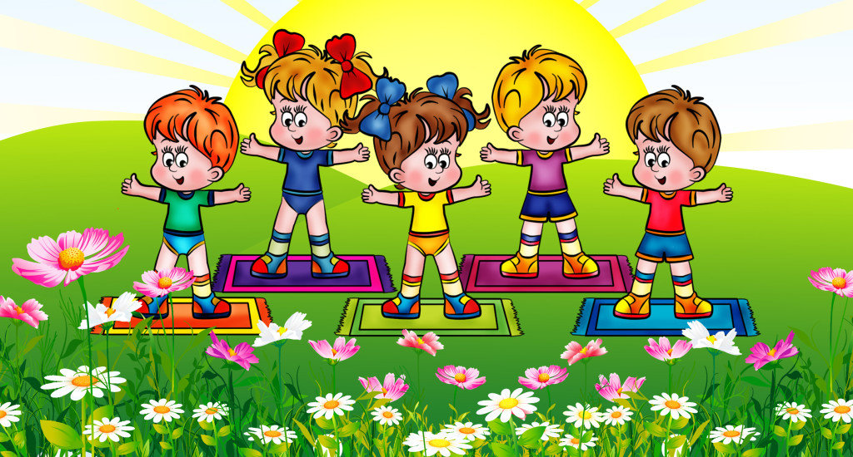
Здравствуйте, заботливые мамы и папы,
бабушки и дедушки, тети и дяди!

Вашему вниманию предлагаются комплексы утренних гимнастик. Но это не просто зарядки. Ваши дети будут в восторге, когда узнают, что обыкновенная зарядка превратилась в маленькое приключение или в сказочное путешествие. Знакомая с первых лет жизни сказка вдруг откроется для вас и ваших детей с другой стороны. Дети с удовольствием будут заниматься утренней гимнастикой, хорошо выполнять упражнения. И даже самые ленивые детишки охотно включаются в зарядку-игру, превращаясь в настоящих артистов. Да и как иначе? Ведь они не просто выполняют прямой галоп, а скачут на лошадках, не просто приседают, а прячутся от медведя, не просто выполняют наклоны, а репку тянут. Конечно же, дети даже не замечают, что их тело при этом получает физическую нагрузку. Дети играют, и в процессе игры укрепляют свой организм. Итак, приглашаю вас на сюжетную утреннюю гимнастику.

Желаю здоровья вам и вашим детям!

КОМПЛЕКС УТРЕННЕЙ ГИМНАСТИКИ ПО МОТИВАМ РУССКОЙ НАРОДНОЙ СКАЗКИ
«КОЛОБОК»

Для детей 3-5 лет
Вводная часть
Взрослый: Сегодня мы с вами побываем в сказке «Колобок». А начиналась она так...
Взрослый рассказывает сказку, дети выполняют движения.
Жили-были дед и баба. Попросил дед бабку испечь Колобок.
Дети ходят друг за другом по кругу обычным шагом, хлопая в ладоши («бабка лепит Колобка»).
Надоело Колобку лежать на окошке, стал он поворачиваться с боку на бок.
Дети ходят вперевалочку.
А потом прыгнул с окна на лавку, с лавки на травку...
Прыгают на двух ногах с продвижением вперед, руки на поясе.
И покатился в лес.
Ходят в приседе, руки на коленях.
Взрослый: Катится Колобок по лесной тропинке |
Обычный бег, руки крутят перед собой «барабанчик»
Быстро катится
Быстрый бег
Устал, решил отдохнуть, свежего лесного воздуха вдохнуть.
Упражнение на восстановление дыхания.
Развести руки в стороны — глубокий вдох через нос. Руки опустить вниз — выдох через рот.
Повторить 2—3 раза.

Основная часть
Построение на ковре.
Общеразвивающие упражнения
Взрослый. Отдыхает Колобок. Вдруг выскакивает навстречу Зайка. Хотел лопоухий съесть Колобка, да где там!

«Зайка»
И. п.: ноги на ширине плеч, руки вдоль туловища.
Приставить руки к голове, как ушки у зайца. Выполнять наклоны в стороны, шевелить ушками (кистями рук), сказать: «Колобок, Колобок, я тебя съем!»
Повторить 4—6 раз.

Взрослый. Покатился Колобок дальше да Волка встретил. Почуял серый Волк Колобка, завыл от голода.

«Серый Волк»
И. п.: ноги на ширине плеч, руки согнуты в локтях, как лапы у волка.
Повернуться вправо, Волк воет: «У-у!» Вернуться в и. п. То же влево.
Повторить 4—6 раза в каждую сторону.

Взрослый. Испугался Колобок, спрятался от Волка.

«Спрятался Колобок»
И. п.: ноги на «узкой дорожке», руки на поясе.
Присесть, закрыть ладошками глаза. Вернуться в и. п.
Повторить 4—6 раз.

Взрослый. Покатился Колобок дальше. Встречается ему Медведь. Обрадовался Медведь.

«Медведь косолапый»
И. п.: сидя, ноги вместе прямые, руки на поясе.
Выполнять перекаты на ягодицах влево-вправо.
Повторить 4—6 раз в каждую сторону.

Взрослый. Катится Колобок дальше. А навстречу Лисичка-сестричка. Понравился ей Колобок. Стала она с ним прыгать и скакать!

«Лисичка-сестричка»
И. п.: ноги вместе, руки согнуты в локтях у груди, как лапки у лисички.
Выполнять прыжки на двух ногах вперед-назад в сочетании с ходьбой на месте
Повторить 3 раза по 5—7 прыжков в чередовании с ходьбой на месте.

Заключительная часть
Взрослый: Попрыгали-поскакали Лисичка с Колобком, а потом показала она ему дорогу к дому.
Колобок и покатился
Обычная ходьба друг за другом по кругу
А уж когда дом родной увидел, то и вовсе побежал!
Обычный бег по кругу.
Очень устал Колобок
Упражнение на восстановление дыхания.
Развести руки в стороны — глубокий вдох через нос. Руки опустить вниз — выдох через рот.
Повторить 2—3 раза

Затем дети повторяют за взрослым движение и слова.
Дети грозят то одним, то другим пальчиком со словами: «Колобок! Колобок! Не попадайся на зубок!»
Взрослый: Вот и сказочки конец, а кто делал молодец!

Желаю вам и вашим деткам удачи!

С уважением инструктор по физической культуре
Гузикова Елена Ивановна.

